Aplicación georreferenciada para la gestión y arrendamiento de parqueaderos



NOMBRE Y APELLIDOS DE
AUTORES
Luis David Diaz Saiz, CC: 1.031.810.849
Julián Andrés Niño Bautista, CC: 1.055.988.099
Nicolas Leonardo Roncancio Salinas, CC: 1.014.863.757
Eduar Antonio López Gutiérrez, CC: 1.073.601.053
Dilan Estevan Cardozo Ocampo, CC 1.031.805.844

Servicio Nacional de Aprendizaje SENA
Bogotá D.C
AÑO 2026
PARKIOX

NOMBRE Y APELLIDOS DE
AUTORES
Luis David Diaz Saiz, CC: 1.031.810.849
Julián Andrés Niño Bautista, CC: 1.055.988.099
Nicolas Leonardo Roncancio Salinas, CC: 1.014.863.757
Eduar Antonio López Gutiérrez, CC: 1.073.601.053
Dilan Estevan Cardozo Ocampo, CC 1.031.805.844

Trabajo presentado como requisito para optar al título de Tecnólogo en Análisis y Desarrollo de Software

Jurados
Javier Yara

Servicio Nacional de Aprendizaje SENA
Bogotá D.C
AÑO 2026
Contenido
1. Planteamiento del Problema 6
2. Justificación 6
2.1. Pregunta Problema: ¿Cómo podemos facilitar a los conductores la búsqueda eficiente de parqueaderos disponibles en tiempo real?, Esta pregunta fue clave para definir la solución que proponemos. 6
3. Objetivo General 6
4. Objetivos Específicos 7
5. Usuarios o actores del sistema 7
6. Solución propuesta 7
7. Alcance del Proyecto 8
7.1. En Alcance: 8
7.2. No está al alcance: 8
7.3. En resumen: 8
8. Tiempo y recursos 8
8.1. Se cuenta con tecnologías como: 8
9. Impacto esperado 8
10. Diagrama del Proceso Actual 9
11. Entrevistas 12
11.1. Entrevista 1, Daniel Fernando Saiz Cardozo: 12
11.2. Entrevista 2, Jean Pierre Aparicio Sandoval: 14
12. SCRUM y levantamiento de Requerimientos 16
12.1. Software para facilitar la búsqueda de parqueaderos: 16
Requerimientos Funcionales 21
• Descripción: La aplicación contara con un escáner integrado con el fin de validar los datos ingresados tanto del arrendatario como del arrendador, y así garantizar un sistema seguro y confiable. 21
Requerimientos Funcionales 24
• Descripción: El sistema realizará una búsqueda satelital en un rango determinado de los arrendadores del sector, con base a los usuarios ya registrados previamente en la aplicación. 24
Conclusiones 37
Referencias bibliográficas 38

Indice de Tablas 4
Tabla 1. Entrevista número 1 13
Tabla 2. Entrevista número 2 16

Índice de Figuras…………………….. 5
Fig. 1 9
Fig. 2 9
Fig. 3 10
Fig. 4 10
Fig. 5 11
Fig. 6 11

Planteamiento del Problema

En Bogotá, encontrar parqueaderos con facilidad es difícil debido a la alta demanda, la limitada oferta de espacios y la falta de información clara o en tiempo real, lo que aumenta los tiempos de búsqueda y contribuye a la congestión vehicular.

El usuario necesita un lugar donde estacionar, un lugar en donde pueda confiar que su carro, bicicleta, moto, etc.… este seguro, nuestro proyecto brinda espacios confiables, agilizando el tiempo del usuario y facilitando un lugar determinado.

Justificación

Necesitamos una solución que permita conectar a los conductores con los parqueaderos cercanos. Con Parkiox buscamos optimizar el tiempo, mejorar la movilidad urbana y hacer más eficiente el uso de los espacios disponibles. También apoyamos a parqueaderos locales al ofrecerles mayor visibilidad.

Pregunta Problema: ¿Cómo podemos facilitar a los conductores la búsqueda eficiente de parqueaderos disponibles en tiempo real?, Esta pregunta fue clave para definir la solución que proponemos.

Objetivo General

El objetivo general de nuestro proyecto de Software es desarrollar una aplicación móvil que facilite la búsqueda de un parqueadero, satelitalmente localizara parqueaderos privados o públicos en un rango cercano a la ubicación en tiempo real del usuario.

Objetivos Específicos
- Diseñar un sistema de registro que permita a los arrendadores ofrecer sus parqueaderos de manera segura, clara y con información detallada como ubicación, disponibilidad, precio y horarios.
- Implementar un mecanismo de registro para los arrendatarios que les permita acceder fácilmente a los parqueaderos disponibles según sus necesidades.
- Desarrollar un sistema de geolocalización que identifique y muestre los parqueaderos disponibles dentro de un rango específico establecido por el usuario.
- Facilitar la conexión entre arrendadores y arrendatarios mediante una interfaz intuitiva que permita visualizar opciones cercanas y seleccionar el parqueadero más conveniente.
- Integrar un sistema de navegación que guíe al arrendatario desde su ubicación actual hasta el parqueadero seleccionado.

Usuarios o actores del sistema
- Arrendadores: Ofrecen parqueaderos privados o públicos con un tiempo y un costo determinado.
- Usuarios/Arrendatarios: Solicitan y escogen el servicio que más se adapte a sus necesidades, siempre y cuando también se cumpla con las normas o parámetros dispuestos por el arrendador.
- Plataforma: Será el mediador entre el arrendador y el arrendatario, permitirá su registro, contextualiza las normas generales de la aplicación, validará procesos entre sus actores, como la ubicación del parqueadero y el vehículo de los usuarios.

Solución propuesta
(Describe cómo el software resolverá el problema y qué funciones tendrá)
Una aplicación que ubique en tiempo real parqueaderos en un rango aproximado de 5 km de la ubicación actual del usuario, estos parqueaderos serán ubicados satelitalmente mediante un registro previo en la aplicación obligatorio tanto para arrendadores como arrendatarios, la misma aplicación permitirá el registro del tiempo y precio para cada parqueadero, el perfil de su arrendador y sus parámetros registrados en la misma, para el arrendatario también se permitirá el registro de su vehículo, su perfil y otras funciones como la posibilidad de conectarse en cualquier momento con el arrendador por medio de llamadas o videollamadas. Además, que se guardará el historial para cada uno.

Alcance del Proyecto

En Alcance:
- Módulo de Registro y Autenticación
- Módulo de Ubicación Satelital (GPS)
- Módulo de Pagos
- Módulo de Verificación de Datos
- Módulo de Reseñas

No está al alcance:
- Módulo de Video Llamadas
- Módulo de Notificaciones

En resumen:
Se desarrollará el log-in para cada tipo de cliente de la aplicación, por tanto, también se desarrollará el mapa con los parqueaderos disponibles y el espacio para que tanto arrendadores como arrendatarios puedan especificar acerca de su servicio y su vehículo, tal vez se desarrolle la función de llamada y un panel de quejas.

Tiempo y recursos
Proyecto de la Etapa Lectiva del programa de formación ADSO, realizado por un equipo de cuatro aprendices, e instructores como consultores del proyecto.

Se cuenta con tecnologías como:
Fronted: React, JavaScript.
Backend: Python
Bases de Datos: SQL

Impacto esperado
Se espera que el software ayude principalmente a personas que cuenten con un medio de transporte para facilitar el encuentro de un parqueadero seguro en donde puedan estacionar su carro, bicicleta, motocicleta, camioneta, ETC… por un tiempo y costo fijados por un arrendador, el cual también se verá beneficiado económicamente por la prestación del servicio.

Diagrama del Proceso Actual

Fig. 1
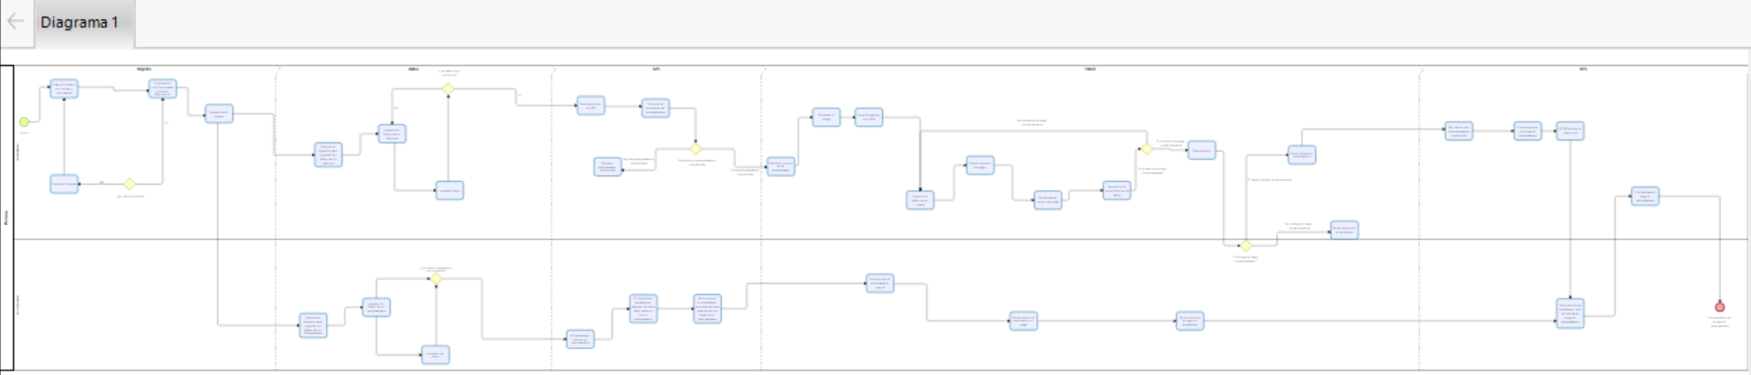
Diagrama BPMN
Nota. Diagrama de flujo BPMN general de la aplicación, resumiendo todas sus funciones.

Fig. 2
Diagrama BPMN
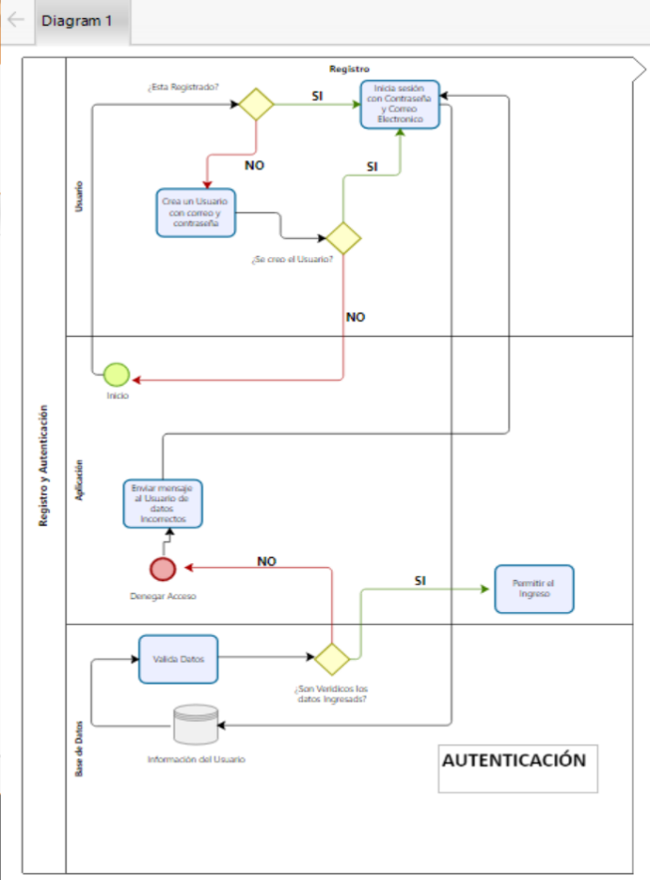

Nota. Diagrama de flujo BPMN referente al módulo Registro y Autenticación, resumiendo todas sus funciones.

Fig. 3
Diagrama BPMN
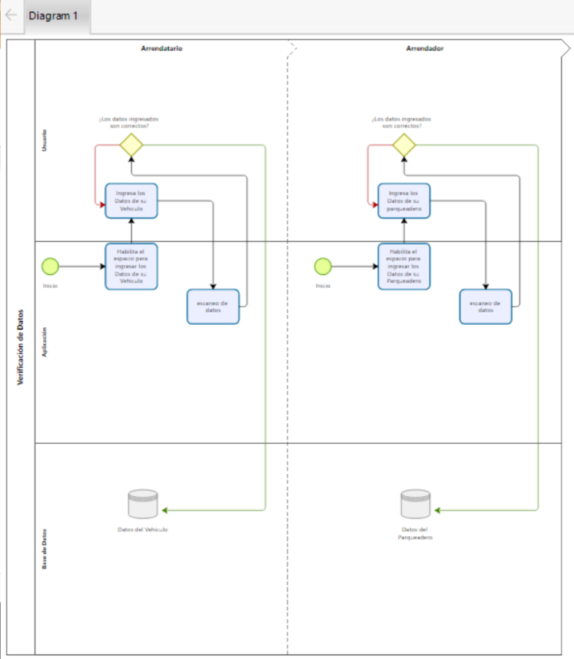

Nota. Diagrama de flujo BPMN referente al módulo Verificación de Datos, resumiendo todas sus funciones.

Fig. 4
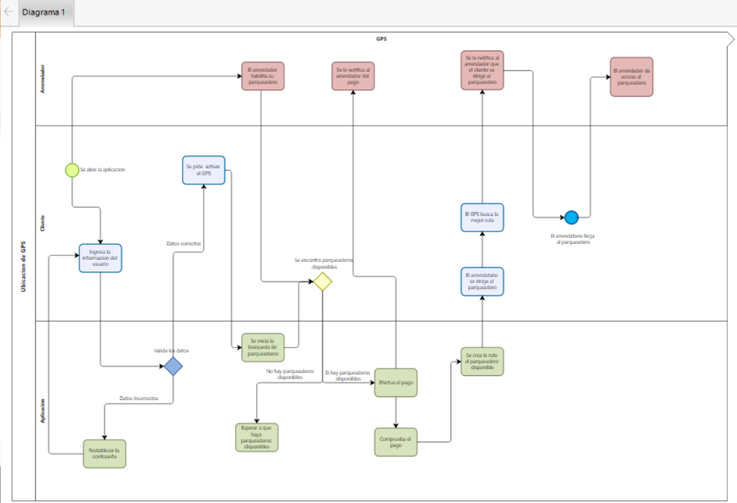
Diagrama BPMN

Nota. Diagrama de flujo BPMN referente al módulo Ubicación Satelital (GPS), resumiendo todas sus funciones.
Fig. 5
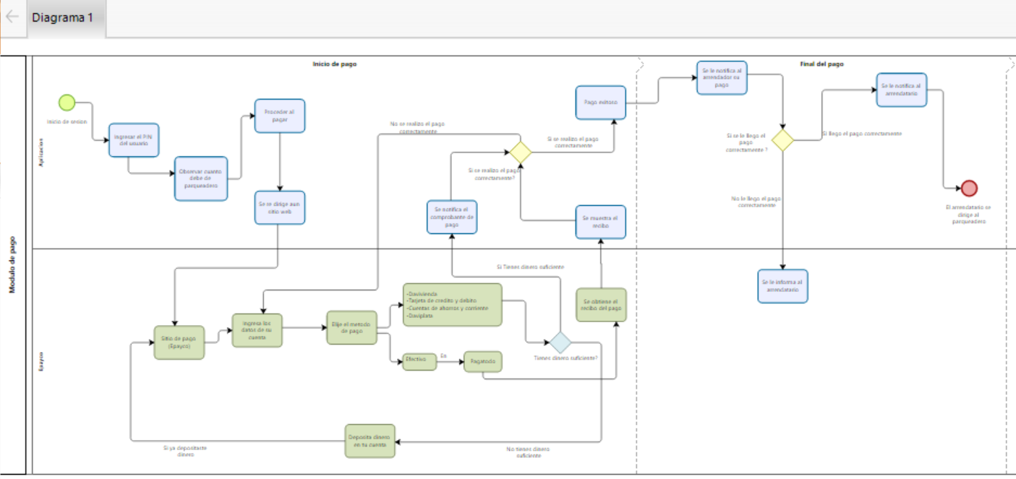
Diagrama BPMN
Nota. Diagrama de flujo BPMN referente al módulo Método de Pago, resumiendo todas sus funciones.

Fig. 6
Diagrama BPMN
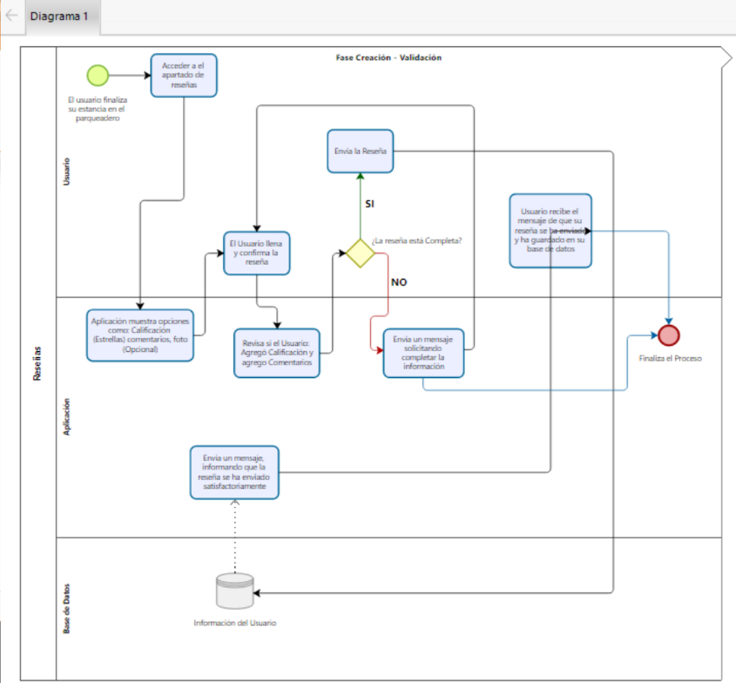

Nota. Diagrama de flujo BPMN referente al módulo Reseñas, resumiendo todas sus funciones.

Entrevistas
Nuestra técnica para la recolección de nuestros datos fueron las entrevistas, por medio de 2 entrevistas que le hicimos a personas comunes, recolectamos datos clave que fueron indispensables para la creación de nuestro proyecto.

Entrevista 1, Daniel Fernando Saiz Cardozo:
Entrevistador:
¿Te gustaría que existiera alguna aplicación que actualmente no existe o que mejore algo que hoy en día es una necesidad?
Daniel:
Sí, la verdad que sí. Algo que siempre me ha parecido un problema es encontrar parqueadero, sobre todo cuando uno va a un lugar que no conoce bien o cuando hay mucho trancón.

Entrevistador:
Interesante…. ¿Podrías ser un poco más específico?
Daniel:
Claro. Muchas veces uno pierde demasiado tiempo dando vueltas buscando dónde parquear, gasta gasolina y se estresa. Además, hay personas que tienen parqueaderos disponibles, pero uno no sabe que existen.

Entrevistador:
¿Y cómo te imaginas que una aplicación podría ayudar con eso?
Daniel:
Me imagino una aplicación donde las personas que tienen parqueaderos disponibles puedan publicarlos. Luego, los conductores se registran y la aplicación les muestra los parqueaderos disponibles cerca, en tiempo real, una cosa así.

Entrevistador:
¿Quiénes crees que usarían esa aplicación?
Daniel:
Por un lado, los dueños de parqueaderos que quieren ganar un dinero extra alquilándolos. Y, por otro lado, los conductores que necesitan un lugar seguro y cercano para parquear sin perder tiempo.

Entrevistador:
¿Usarías tú una aplicación así?
Daniel:
Uy sí, sin pensarlo. Sobre todo, si es fácil de usar y muestra opciones cercanas. Sería mucho más práctico que salir a buscar parqueadero a ciegas.

Análisis Cualitativo
En la tabla 1 se muestran los problemas identificados en la entrevista, su respectiva solución, y además los beneficios que trae solucionar estas necesidades.
Tabla 1.
Entrevista número 1
Problema identificado | Solución propuesta | Beneficios
Dificultad para encontrar parqueaderos disponibles de forma rápida. | Crear una aplicación que conecte a arrendadores con parqueaderos en tiempo real. | Menos tiempo de búsqueda, comodidad, ingresos extra para arrendadores.
Pérdida de tiempo y de recursos. | Crear una aplicación que muestre y guie a arrendatarios hacia parqueaderos cercanos y disponibles. | Ahorro de recursos, reducción de estrés, facilitar acceso a parqueaderos, alta demanda para la aplicación.

Nota. *La tabla es basada únicamente en una sola entrevista.

Entrevista 2, Jean Pierre Aparicio Sandoval:

Entrevistador:
Bueno y ¿cómo ha sido tu experiencia usando aplicaciones móviles?
Jean:
Pues es variada. Hay aplicaciones muy buenas, pero muchas veces me encuentro con problemas que hacen que deje de usarlas al toque bro.

Entrevistador:
¿Y cuáles son esos problemas?
Jean:
Uno muy común es el inicio de sesión. Algunas aplicaciones no tienen log-in y no guardan la información, y otras sí lo tienen, pero es demasiado complicado, piden muchos datos o pasos innecesarios.

Entrevistador:
¿Eso te afecta mucho como usuario?
Jean:
Sí, bastante. Si el registro es largo o confuso, uno se cansa y termina cerrando la aplicación. Hoy en día las cosas tienen que ser rapiditas y sencillas.

Entrevistador:
Además del log-in, ¿hay otros problemas?
Jean:
Claro. Muchas aplicaciones no son intuitivas, los botones no están claros, o uno no entiende qué hacer cuando abre la app por primera vez. A veces hay demasiadas opciones y todo se ve desordenado.

Entrevistador:
¿Crees que eso influye en que sigas usando una aplicación?
Jean:
Totalmente. Si no entiendo cómo funciona en los primeros minutos, la desinstalo. Una aplicación debe ser fácil de usar, incluso para personas que no son expertas en tecnología.

Entrevistador:
¿Qué esperas entonces de una buena aplicación?
Jean:
Que tenga un log-in sencillo, que sea clara, rápida y que no complique las cosas. Que uno entre y sepa exactamente qué hacer sin tener que pensar demasiado.

Entrevistador:
¿Recomendarías una aplicación que cumpla con esas características?
Jean:
Obvio socio. Cuando una app es fácil de usar, uno la recomienda naturalmente a otras personas.

Análisis Cualitativo
En la tabla 2 se muestran los problemas identificados en la entrevista, su respectiva solución, y además los beneficios que trae solucionar estas necesidades.

Tabla 2.
Entrevista número 2

Problema Identificado | Solución Propuesta | Beneficios
Log-in inexistente o demasiado complicado | Registro sencillo y navegación clara | Reducción de tiempo, aplicación recomendable.
Interfaces confusas, falta de claridad e intuición | Implementar en la aplicación simplicidad, rapidez y facilidad de uso | Las apps fáciles de usar generan confianza y fidelidad

Nota. *La tabla es basada únicamente en una sola entrevista.

SCRUM y levantamiento de Requerimientos

Software para facilitar la búsqueda de parqueaderos:

Modulo: Registro y Autenticación.
Versión: 1.0
Fecha: 2025/11/26

Requerimientos Funcionales
RF-001 – Registro de usuario
Descripción: El sistema debe permitir registrar usuarios convencionales, almacenando su información (Usuario, datos, vehículos, parqueaderos)

Actor: Arrendador / Arrendatario

El sistema DEBE permitir el registro de usuarios y el almacenamiento de sus datos.
DEBE tener una contraseña de mínimo 8 caracteres y debe contener mínimo una mayúscula.
DEBE tener un correo único y teléfono único.
DEBE enviar un correo de verificación (Correo Electrónico)
DEBE enviar un código de verificación (Número De Teléfono)
DEBE mostrar el rol elegido
DEBE guardar sus intentos fallidos

Precondiciones: Correo único y personal o número de teléfono único y personal

Flujo:
El usuario ingresa a la aplicación
El usuario crea su cuenta
El usuario recibe su correo o código de verificación de cuenta
El sistema valido el correo o código enviado
El sistema crea la cuenta

Flujos alternos: Correo Único o Número de teléfono único
Reglas del negocio: Contraseña >= 8 Caracteres y debe contener mínimo una mayúscula, Correo Único, Número de teléfono Único.

Requerimientos no funcionales
DEBE ser rápido
DEBE soportar el tráfico de persona
DEBE ser fácil de entender
DEBE funcionar en cualquier dispositivo actual

Requerimiento
Prioridad: Must
Criterios de aceptación:
- Validar correo Personal
- Validar Número de teléfono
- Crear el usuario
- Guardar información correctamente
Detalle funcional (Campos solicitados):
Nombres
Apellidos
Tipo de Documento
Numero De Documento
Correo Personal
Numero Personal
Contraseña

Épica:
EP-001 – Modulo de Registro y Autenticación
Descripción: Manejar la creación de cuentas y el manejo de datos ordenadamente y correctamente.
Alcance:
Inicio
Registro
Recuperación de contraseña olvidada
Historias Asociadas: HU-001-HU-002-HU-003HU-004-HU-004-HU-005-HU-006-HU-007
Criterios de éxito:
Validaciones seguras
Inicios de sesiones no validas
Historial de Usuarios
HU-01: Registro de usuarios
Historia de usuario
Como usuario, quiero registrarme en el sistema, para almacenar mis datos personales y poder acceder a la plataforma.
Criterios de aceptación
-El sistema permite ingresar nombre, correo electrónico, número de teléfono y contraseña.
-Los datos del usuario quedan almacenados correctamente en la base de datos.
-Si falta un campo obligatorio, el sistema muestra un mensaje de error.
-El sistema confirma cuando el registro es exitoso.

HU-02: Validación de contraseña
Historia de usuario
Como usuario, quiero crear una contraseña segura, para proteger mi cuenta.
Criterios de aceptación
-La contraseña debe tener mínimo ocho (8) caracteres.
-La contraseña debe contener al menos una letra mayúscula.
-Si la contraseña no cumple las condiciones, el sistema no permite el registro.
-El sistema muestra un mensaje indicando el motivo del error.

HU-03: Correo y teléfono únicos
Historia de usuario
Como usuario, quiero que mi correo electrónico y número de teléfono sean únicos, para evitar registros duplicados.
Criterios de aceptación
-El sistema valida que el correo electrónico no esté registrado previamente.
-El sistema valida que el número de teléfono no esté registrado previamente.
-Si alguno ya existe, el sistema impide el registro.
-El sistema muestra un mensaje informativo al usuario.

HU-04: Verificación por correo electrónico
Historia de usuario
Como usuario, quiero recibir un correo electrónico de verificación, para confirmar mi identidad.
Criterios de aceptación
-El sistema envía un correo de verificación al email registrado.
-El correo contiene un enlace o código de verificación.
-El usuario no puede iniciar sesión sin verificar el correo.
-Al verificar el correo, el sistema activa la cuenta.

HU-05: Verificación por número telefónico
Historia de usuario
Como usuario, quiero recibir un código de verificación en mi número de teléfono, para aumentar la seguridad de mi cuenta.
Criterios de aceptación
-El sistema envía un código de verificación al número registrado.
-El código tiene un tiempo límite de validez.
-Si el código es incorrecto, el sistema muestra un mensaje de error.
-Al ingresar el código correcto, el sistema valida la cuenta.

HU-06: Visualización del rol
Historia de usuario
Como usuario, quiero visualizar el rol que seleccioné, para conocer los permisos que tengo dentro del sistema.
Criterios de aceptación
-El sistema muestra el rol asignado al usuario.
-El rol se visualiza después de iniciar sesión.
-El rol corresponde al seleccionado durante el registro.

HU-07: Registro de intentos fallidos
Historia de usuario
Como administrador, quiero registrar los intentos fallidos de inicio de sesión, para mejorar la seguridad del sistema.
Criterios de aceptación
-El sistema registra cada intento fallido de acceso.
-El sistema almacena la fecha y hora del intento.
-Al superar el número permitido de intentos, la cuenta se bloquea.
-El sistema notifica al usuario sobre el bloqueo.

Software para facilitar la búsqueda de parqueaderos

Módulo: Verificación de Datos
Versión: 1.0
Fecha: 2025-11-27

Requerimientos Funcionales
RF-001 – Seguridad:
- Descripción: La aplicación contara con un escáner integrado con el fin de validar los datos ingresados tanto del arrendatario como del arrendador, y así garantizar un sistema seguro y confiable.
DEBE permitir la validación de datos.
DEBE verificar que los campos brindados para el ingreso de datos sean llenados satisfactoriamente.
DEBE guardar una copia de seguridad en la base de datos de la APP.
RNF-001 – Sistema de Ubicación:
DEBE ser una aplicación fácil de entender por los usuarios
DEBE ser una aplicación disponible en cualquier momento
Actor: Arrendatario / Arrendador / Aplicación
Precondiciones: Tener los documentos personales y del vehículo (Caso del Arrendatario) al día, tener instalada la aplicación.
Flujo Normal:
- La aplicación habilita el espacio para ingresar los Datos Personales.
- La aplicación habilita el espacio para ingresar los datos del vehículo (Caso del Arrendatario).
- Arrendador y Arrendatario ingresan sus datos en el espacio predispuesto.
- La aplicación escanea los datos del vehículo y valida los datos brindados por el usuario.
- Guarda los datos registrados y validados en la base de datos.
Flujos Alternos:
- Se envía un mensaje al Usuario en caso de que los datos sean incorrectos.
Reglas de Negocio: Que todos los campos solicitados estén completos, los datos tienen que ser verídicos.
Requerimientos
Prioridad: Must
Criterios de aceptación:
- Registrar toda la información solicitada.
- Ingresar datos reales.
- Aceptar los términos y condiciones sobre el tratamiento de datos del usuario.
Detalle funcional (Campos Solicitados):
- Nombres y apellidos del arrendatario
- Cédula de ciudadanía del arrendatario
- Tarjeta de propiedad del Vehículo
- Foto del Vehículo y su placa
- Nombres y apellidos del arrendador
- Cédula de ciudadanía del arrendador
- Número de celular
- Correo Electrónico

Épica
EP-001 – Módulo de verificación de Datos:
Descripción: Garantiza una mayor seguridad hacia nuestros usuarios, el tratamiento de sus datos, y el uso de la aplicación mediante un sistema de escaneo que valida la documentación y las credenciales registradas previamente.
Objetivo: Brindar seguridad a los múltiples usuarios que deseen usar nuestros servicios.
Alcance:
- Registro
- Verificación
- Autentificación
- Acceso
Historias asociadas: HU-001, HU-002, HU-003, HU-004
Criterios de Éxito:
- Permite un registro e inicio de sesión
- Ayuda a asegurar la identidad de nuestros usuarios
- Guarda una copia de seguridad en la base de datos

Historias de Usuario
HU-01: Validación de datos ingresados
Historia de usuario
Como usuario, quiero que el sistema valide los datos que ingreso, para evitar errores en la información registrada.
Criterios de aceptación
-El sistema debe permitir la validación de datos.
-El sistema debe verificar que todos los campos obligatorios estén diligenciados.
-Si un campo no está lleno, el sistema muestra un mensaje de advertencia.

HU-02: Copia de seguridad de la base de datos
Historia de usuario
Como administrador, quiero que el sistema guarde copias de seguridad de la base de datos, para proteger la información de la aplicación.
Criterios de aceptación
-El sistema debe guardar una copia de seguridad de la base de datos de la aplicación.
-La copia de seguridad se realiza de forma automática.
-El sistema confirma la creación de la copia de seguridad.

HU-03: Usabilidad de la aplicación
Historia de usuario
Como usuario, quiero que la aplicación sea fácil de entender, para poder utilizarla sin dificultad.
Criterios de aceptación
-La aplicación debe ser fácil de entender para los usuarios.
-La interfaz es clara y amigable.
-El usuario puede navegar sin ayuda externa.

HU-04: Disponibilidad de la aplicación
Historia de usuario
Como usuario, quiero que la aplicación esté disponible en cualquier momento, para poder acceder al servicio cuando lo necesite.
Criterios de aceptación
-La aplicación debe estar disponible en cualquier momento.
-El sistema permite el acceso sin interrupciones prolongadas.
-El sistema notifica al usuario en caso de mantenimiento.

Software para facilitar la búsqueda de parqueaderos

Módulo: Ubicación Satelital (GPS)
Versión: 1.0
Fecha: 2025-11-26

Requerimientos Funcionales
RF-001 – Sistema de Ubicación:
- Descripción: El sistema realizará una búsqueda satelital en un rango determinado de los arrendadores del sector, con base a los usuarios ya registrados previamente en la aplicación.
DEBE mostrar los parqueaderos disponibles en el rango
DEBE generar una ruta de acceso
RNF-001 – Sistema de Ubicación:
DEBE estar disponible 24/7
DEBE ser rápido
Actor: Arrendatario / Arrendador / Aplicación
Precondiciones: Estar registrado en el sistema, tener activada la ubicación en tiempo real, no tener activo un vpn.
Flujo Normal:
- Activación Gps
- Muestra Información de los arrendadores disponibles
- Arrendatario elige la opción que se adapte mejor a sus necesidades
- Crea la mejor ruta con dirección al parqueadero
Flujos Alternos:
- Expandir el rango de búsqueda
Reglas de Negocio: Que los implicados tengan un registro previo el cual debe tener los datos completos que exige la aplicación.

Requerimientos
Prioridad: Must
Criterios de aceptación:
- Registro previo
- Perfil Completo
- Validación de Datos
Detalle funcional (Campos Solicitados):
- Nombres y apellidos del arrendatario
- Cédula de ciudadanía del arrendatario
- Tarjeta de propiedad del Vehículo
- Foto del Vehículo y su placa
- Nombres y apellidos del arrendador
- Cédula de ciudadanía del arrendador
- Ubicación del parqueadero
- Validación de datos de ambos actores

Épica

EP-001 – Módulo Sistema de Ubicación (GPS):
Descripción: Permite la localización de los arrendadores cercanos en un rango determinado y genera la ruta más factible hacia el parqueadero.
Objetivo: Facilitar la búsqueda de un parqueadero, satelitalmente localizara parqueaderos privados o públicos en un rango cercano a la ubicación en tiempo real del usuario.
Alcance:
- Ubicación
- Verificación
- Autentificación
- Acceso
Historias asociadas: HU-001, HU-002, HU-003, HU-004
Criterios de Éxito:
- Localización de Parqueaderos
- Generador de Rutas
- Generador de Ingresos
Historias de Usuario
HU-01: Visualización de parqueaderos disponibles
Historia de usuario
Como usuario, quiero visualizar los parqueaderos disponibles dentro de un rango, para encontrar opciones cercanas.
Criterios de aceptación
-El sistema debe mostrar los parqueaderos disponibles en el rango seleccionado.
-El sistema actualiza la disponibilidad en tiempo real.

HU-02: Generación de ruta de acceso
Historia de usuario
Como usuario, quiero que el sistema genere una ruta de acceso, para llegar fácilmente al parqueadero seleccionado.
Criterios de aceptación
-El sistema debe generar una ruta de acceso desde la ubicación del usuario.
-El sistema muestra la ruta de forma clara en el mapa.

HU-03: Disponibilidad del sistema
Historia de usuario
Como usuario, quiero que la aplicación esté disponible las 24 horas del día, los 7 días de la semana, para usarla en cualquier momento.
Criterios de aceptación
-La aplicación debe estar disponible 24/7.
-El sistema permite el acceso continuo al servicio.

HU-04: Rendimiento de la aplicación
Historia de usuario
Como usuario, quiero que la aplicación sea rápida, para obtener resultados sin demoras.
Criterios de aceptación
-La aplicación debe responder de forma rápida a las solicitudes del usuario.
-El tiempo de carga es mínimo.

Software para facilitar la búsqueda de parqueaderos
Modulo: Pago
Versión: 1.0
Fecha: 2025/11/26
Requerimientos funcionales
RF-001 – Registro de usuario
Descripción: El usuario ya debe estar registrado en la app

Actor: Arrendador

El usuario DEBE estar completamente registrado
DEBE tener autenticados sus datos
DEBE tener cuenta bancaria
DEBE permitir pagos con tarjeta de crédito
DEBE permitir pagos en efectivo
DEBE ser el pago exitoso

Precondiciones: Cuenta bancaria
Flujo:
El usuario ingresa a la aplicación
Busca el parqueadero más cercano
Se redirige a una plataforma de pago verídica (Opaco)
Selecciona el método de pago
Se le notifica al usuario que su pago fue correcto

Flujos alternos: Cuenta Bancaria
Reglas del negocio: Cuenta Bancaria Con dinero Suficiente
Requerimientos no funcionales
- DEBE ser fácil su ingreso
- DEBE tener dinero suficiente
- DEBE ser ágil su ingreso
- DEBE estar disponible en todo momento
Requerimiento
Prioridad: Must
Criterios de aceptación:
- Validar Los datos
- Verificar que la transacción sea correcta
Detalle funcional (Campos solicitados)
Datos del usuario
Contraseña
Cuenta Bancaria

Épica
EP-001 – Modulo de Pago
Descripción: Manejar ágilmente los métodos de pago sin error alguno y garantizar el pago.
Alcance:
Verificación de usuario creado
Pagos por tarjeta de crédito
Pagos por tarjeta debito
Notificación de pago exitoso o rechazado
Guardar historial de los pagos

Historias Asociadas: HU-001 HU-002 HU-003 HU-004 HU-005
Criterios de éxito:
Validaciones seguras
Pago Exitoso
Historial de Usuarios

HU-001- Verificación de usuario creado
Como usuario ya creado, garantizar el pago y la llegado del pago.
Criterios de Aceptación:
Validar Cuenta Creada
Garantizar el pago

HU-002-Pago por tarjeta de crédito
Criterios de éxito:
Cuenta bancaria
Proceso de validación
Garantía de transacción segura
Criterios de aceptación
Mínimo 6 meses en el mismo trabajo
Documentación valida
Relación con el banco

HU-003-Pagos por tarjeta de debito
Criterios de éxito:
Activación y usos sin inconvenientes
Experiencia del usuario fluida
Disponibilidad del saldo en tiempo real
Criterios de aceptación:
Visualización del saldo
Límites y Restricciones
Cumplimiento Normativa

HU-004- Notificación de pago exitoso o rechazado.
Criterios de éxito:
Pago exitoso o rechazado
No mayor 5 segundos
Ultimo 4 dígitos de la tarjeta
Criterios de aceptación:
Validaciones técnicas
Comportamiento general
Requisitos de experiencia
HU-005- Guardar historial de los pagos
Criterios de éxito:
Registro Confiable
Información completa y precisa
Actualizaciones sin errores
Criterios de aceptación:
Registro del pago
Integridad de la información
Actualizaciones de estado

Software para facilitar la búsqueda de parqueaderos
Módulo: Reseñas
Versión: 1.0
Fecha: 2025/11/27
Requerimientos funcionales
RF-001 – Registro de usuario
Descripción: El usuario debe estar registrado para poder dejar reseñas.

Actor: Usuario (Arrendatario / Arrendador)

El usuario DEBE estar completamente registrado
DEBE tener autenticados sus datos
DEBE haber utilizado o visitado un parqueadero
DEBE poder dejar reseñas con texto
DEBE poder calificar con estrellas (Diseño de llantas en aplicación)
DEBE permitir editar o eliminar reseñas propias

Precondiciones:
El usuario debe haber iniciado sesión.
Flujo:
El usuario ingresa a la aplicación
Busca un parqueadero
Entra al perfil del parqueadero
Accede a la sección de reseñas
Escribe una reseña y califica
Publica la reseña
Se notifica al usuario que su reseña fue registrada
Flujos alternos:
El usuario no ha visitado el parqueadero (mensaje de restricción)
Reglas del negocio:
El usuario solo puede dejar una reseña por visita
La calificación debe ser entre 1 y 5 estrellas

Requerimientos no funcionales
DEBE ser fácil de usar
DEBE permitir un ingreso ágil
DEBE estar disponible en todo momento
DEBE cargar rápidamente las reseñas
Requerimiento
Prioridad: Must
Criterios de aceptación:
Validar que el usuario esté registrado
Verificar que la reseña y la calificación sean válidas
Guardar correctamente la reseña en la base de datos

Detalle funcional (Campos solicitados)
Nombre del usuario
Calificación (1 a 5 estrellas)
Comentario de reseña
Fecha de publicación
ID del parqueadero

Épica
EP-001 – Módulo de Reseñas
Descripción: Gestionar reseñas y calificaciones de forma sencilla, permitiendo a los usuarios compartir experiencias reales sobre los parqueaderos.
Alcance:
Publicar reseñas
Calificar parqueaderos
Editar o eliminar reseñas propias
Visualizar reseñas de otros usuarios
Mostrar promedio de calificaciones
Filtrar por reseñas recientes o relevantes

Historias Asociadas: HU-001 HU-002 HU-003 HU-004 HU-005
Criterios de éxito:
Reseñas claras y verificables
Calificaciones precisas
Información actualizada
Interfaz amigable

Historial de Usuarios (Historias de Usuario)
HU-001 – Verificar usuario registrado
Como usuario registrado
Quiero acceder al módulo de reseñas
Para dejar mi opinión sobre los parqueaderos utilizados.
Criterios de aceptación:
Validar usuario registrado
Validar visita previa

HU-002 – Publicar reseña y calificación
Como usuario registrado
Quiero calificar mi experiencia en ese parqueadero
Criterios de éxito:
Calificación entre 1 y 5
Comentario no ofensivo
Publicación inmediata
Criterios de aceptación:
Validación del contenido
Reseña guardada correctamente
Mostrar fecha y hora de publicación
HU-003 – Editar o eliminar reseñas
Como arrendador
Quiero editar o eliminar mi reseña en caso de cambio de opinión
Criterios de éxito:
El usuario puede editar su reseña
El usuario puede eliminar su reseña
Actualización sin errores
Criterios de aceptación:
Validar propiedad de la reseña
Mostrar historial actualizado

HU-004 – Visualizar reseñas de otros usuarios
Como Arrendador o arrendatario
Quiero ver las reseñas de los demás usuarios
Para saber el servicio que ofrece el parqueadero
Criterios de éxito:
Mostrar reseñas ordenadas
Cargar en menos de 5 segundos
Mostrar nombre del usuario y calificación
Criterios de aceptación:
Reseñas visibles y completas
Calificaciones correctas

HU-005 – Cálculo del promedio de calificación
Como Arrendador o Arrendatario
Quiero Saber la calificación de todos los usuarios que ya han estado en ese parqueadero
Para Conocer todas las experiencias de los usuarios

Criterios de éxito:
Promedio correcto
Actualización automática al añadir una reseña
Visualización clara (estrellas y número)
Criterios de aceptación:
Integridad de la información
Operación matemática correcta

Conclusiones

Con el presente trabajo académico concluimos que nuestro proyecto por ahora esta en fase de desarrollo, es el primer trimestre y hemos visto avances significativos en la idea y diagramas de flujo para su programación, por ahora nos sentimos satisfechos con lo avanzado y disponemos de nosotros mismos para que esta aplicación sea una realidad, sinceramente y siendo objetivos, tenemos una buena organización y planeación para su pronta ejecución, por ahora, simplemente hay que analizar lo que tenemos y trabajar con ello.

Referencias bibliográficas

.

